浙江省衢州市2022年中考数学试卷
阅卷人 |  | 一、选择题（本题共有10小题，每小题3分，共30分）(共10题；共30分)
得分 |  | 一、选择题（本题共有10小题，每小题3分，共30分）(共10题；共30分)
1．（3分）下列图形是中心对称图形的是（ ）
A． B． C． D．
【答案】B
【解析】【解答】解：A、此图形不是中心对称图形，故A不符合题意；
B、此图形是中心对称图形，故B符合题意；
C、此图形是轴对称图形，不是中心对称图形，故C不符合题意；
D、此图形不是中心对称图形，故D不符合题意；
故答案为：B.
【分析】中心对称图形是图形绕某一点旋转180°后与原来的图形完全重合，再对各选项逐一判断.
2．（3分）计算结果等于2的是（ ）
A．$|−2|$ B．$−|2|$ C．$2^{−1}$ D．${(−2)}^{0}$
【答案】A
【解析】【解答】解：A、|-2|=2，故A符合题意；
B、-|2|=-2，故B不符合题意；
C、$2^{−1}=\frac{1}{2}$，故C不符合题意；
D、（-2）⁰=1，故D不符合题意；
故答案为：A.
【分析】利用绝对值的性质，可对A，B作出判断；利用负整数指数幂的性质进行计算，可对C作出判断；再根据任何不等于0的零次幂为1，可对D作出判断.
3．（3分）在平面直角坐标系中，点 $P(−1,−2)$ 位于 $($ $)$
A．第一象限 B．第二象限 C．第三象限 D．第四象限
【答案】C
【解析】【解答】解：在平面直角坐标系中，点 $P(−1,−2)$ 位于第三象限，
故答案为： C ．
【分析】根据第三象限内的点的横坐标小于零，纵坐标小于零，可得答案．
4．（3分）如图是某品牌运动服的S号，M号，L号，XL号的销售情况统计图，则厂家应生产最多的型号为（ ）
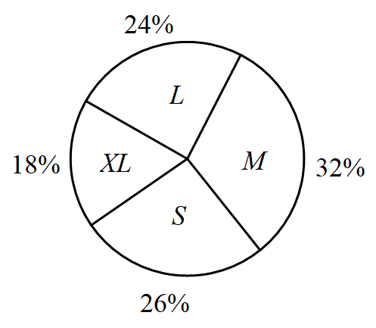
A．S号 B．M号 C．L号 D．XL号
【答案】B
【解析】【解答】解：∵32％＞26％＞24％＞18％，
∴厂家应生产最多的型号为M号.
故答案为：B.
【分析】利用扇形统计图，比较各个型号的运动服所占的比例，可得答案.
5．（3分）线段a、b、c首尾顺次相接组成三角形，若a=1，b=3，则c的长度可以是（ ）
A．3 B．4 C．5 D．6
【答案】A
【解析】【解答】解：∵$a=1，b=3$ ，
∴$b−a<c<a+b$ ，
即： $2<c<4$ ，
∴c的长度可能为3．
故答案为：A
【分析】利用三角形两边之和大于第三边，两边只差小于第三边列不等式，可得到c的取值范围，再观察各选项中的数据，可得c的长度.
6．（3分）某班环保小组收集废旧电池，数据统计如下表．问1节5号电池和1节7号电池的质量分别是多少？设1节5号电池的质量为x克，1节7号电池的质量为y克，列方程组，由消元法可得x的值为（ ）
 | 5号电池（节） | 7号电池（节） | 总质量（克）
第一天 | 2 | 2 | 72
第二天 | 3 | 2 | 96
A．12 B．16 C．24 D．26
【答案】C
【解析】【解答】解：根据题意得
$$\left\{\begin{aligned}2x+2y=72① \\ 3x+2y=96②\end{aligned}\right.$$
由②-①得
x=24.
故答案为：C.
【分析】利用表中数据，可知2×1节5号电池的质量+2×1节7号电池的质量=72；3×1节5号电池的质量+2×1节7号电池的质量=96；列方程组，然后求出x的值.
7．（3分）不等式组$\left\{\begin{aligned}3x−2<2（x+1） \\ \frac{x−1}{2}>1\end{aligned}\right.$，的解集是（ ）
A．$x<3$ B．无解 C．$2<x<4$ D．$3<x<4$
【答案】D
【解析】【解答】解： $\left\{\begin{aligned}3x−2<2（x+1）① \\ \frac{x−1}{2}>1②\end{aligned}\right.$，
由①得：3x-2x＜2+2
x＜4；
由②得：x-1＞2，
x＞3
∴不等式组的解集为3＜x＜4.
故答案为：D.
【分析】分别求出不等式组中的每一个不等式的解集，再确定出不等式组的解集.
8．（3分）西周数学家商高总结了用“矩”（如图1）测量物高的方法：把矩的两边放置成如图2的位置，从矩的一端A（人眼）望点E，使视线通过点C，记人站立的位置为点B，量出BG长，即可算得物高EG．令BG=x（m）， EG=y（m），若a=30cm，b=60cm，AB=1.6m，则y关于x的函数表达式为（ ）
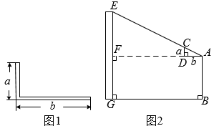
A．$y=\frac{1}{2}x$ B．$y=\frac{1}{2}x+1.6$ C．$y=2x+1.6$ D．$y=\frac{1800}{x}+1.6$
【答案】B
【解析】【解答】解：∵CD⊥AF，EG⊥AF，
∴CD∥EF，∠AFG=∠G=∠B=90°，
∴四边形ABGF是矩形，
∴AB=GF=1.6，BG=AF=x
∴△ACD∽△AEF，
∴$\frac{AD}{AF}=\frac{CD}{EF}$，
$$\frac{60}{x}=\frac{30}{y−1.6}$$
解之：$y=\frac{1}{2}x+1.6$.
故答案为：B.
【分析】利用垂直的定义可证得∠AFG=∠G=∠B=90°，可推出四边形ABGF是矩形，路矩形的性质可得到GF，AF的长；同时可证得CD∥EF，由此可证得△ACD∽△AEF，利用相似三角形的对应边成比例可得到关于x，y的方程，解方程用含x的代数式表示出y.
9．（3分）如图，在△ABC中，AB=AC，∠B=36°．分别以点A，C为圆心，大于$\frac{1}{2}AC$的长为半径画弧，两弧相交于点D，E，作直线DE分别交AC，BC于点F，G．以G为圆心，GC长为半径画弧，交BC于点H，连结AG，AH．则下列说法错误的是（ ）
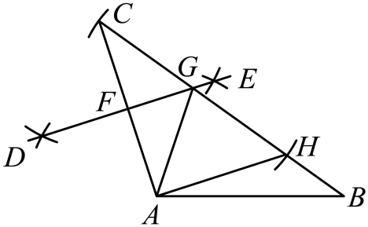
A．$AG=CG$ B．$∠B=2∠HAB$
C．$△CAH≅△BAG$ D．$BG^{2}=CG⋅CB$
【答案】C
【解析】【解答】解：由作图可知DE垂直平分AC，GH=GC，
∴AG=CG，AF=CF，故A不符合题意；
∴GF是△ACH的中位线，
∴FG∥AH，
∴AH⊥AC，
∴∠CAH=90°，
∵AB=AC，
∴∠B=∠C=36°，
∴∠AHC=90°-36°=54°，
∵∠HAB=∠AHC-∠B
∴∠HAB=54°-36°=18°，
∴∠B=2∠HAB，故B不符合题意；
∵AG=CG，
∴∠C=∠GAC=36°，
∴∠AGB=∠C+∠GAC=72°，
∵∠BAG=180°-2×36°-36°=72°，
∴∠AGB=∠BAG，
∴AB=BG，
∴△ABG是等腰三角形，△ACH是直角三角形，
∴△ABG和△ACH不可能全等，故C不符合题意；
∵∠GCA=∠ACB，∠CAG=∠B，
∴△CAG∽△CBA，
∴$\frac{CG}{AC}=\frac{CA}{CB}$，
∴CA²=CG·CB，
∵AB=BG=AC，
∴BG²=CG·CB，故D不符合题意；
故答案为：C.
【分析】由作图可知DE垂直平分AC，GH=GC，利用垂直平分线的性质可证得AG=CG，AF=CF，可对A作出判断；易证GF是△ACH的中位线，可得到FG∥AH，由此可求出∠CAH的度数，利用三角形的内角和定理和等腰三角形的性质求出∠AHC的度数，利用三角形的外角的性质可求出∠HAB的度数，可对B作出判断；再求出∠AGB和∠BAG的度数，可证得△ABG是等腰三角形，而△ACH是直角三角形，可对C作出判断；利用有两组对应角分别相等的两三角形相似，可证得△CAG∽△CBA，利用相似三角形的对应边成比例及AB=BG=AC，可对D作出判断.
10．（3分）已知二次函数$y=a{(x−1)}^{2}−a(a≠0)$，当$−1≤x≤4$时，y的最小值为$−4$，则a的值为（ ）
A．$\frac{1}{2}$或4 B．$\frac{4}{3}$或$−\frac{1}{2}$ C．$−\frac{4}{3}$或4 D．$−\frac{1}{2}$或4
【答案】D
【解析】【解答】解：y＝a（x−1）²−a
∴此抛物线的对称轴为直线x＝1，顶点坐标为（1，−a），
当a＞0时，在−1≤x≤4，函数有最小值−a，
∵y的最小值为−4，
∴−a＝−4，
∴a＝4；
当a＜0时，在−1≤x≤4，当x＝4时，函数有最小值，
∴9a−a＝−4，
解得a＝−$\frac{1}{2}$；
综上所述：a的值为4或−$\frac{1}{2}$.
故答案为：D.
【分析】利用函数解析式可得到抛物线的对称轴及顶点坐标；再分情况讨论：当a＞0时，在−1≤x≤4，函数有最小值−a；当a＜0时，在−1≤x≤4，当x＝4时，函数有最小值为-4；分别得到关于a的方程，解方程求出a的值.
阅卷人 |  | 二、填空题（本题共有6小题，每小题4分，共24分）(共6题；共24分)
得分 |  | 二、填空题（本题共有6小题，每小题4分，共24分）(共6题；共24分)
11．（4分）计算： ${(\sqrt{2})}^{2}=$ .
【答案】2
【解析】【解答】 ${(\sqrt{2})}^{2}=$ 2，
故答案为：2
【分析】根据二次根式的性质计算即可.
12．（4分）不透明袋子里装有仅颜色不同的 4 个白球和2个红球，从袋子中随机摸出一球，“摸出红球”的概率是 ．
【答案】$\frac{1}{3}$
【解析】【解答】解：∵不透明袋子里装有仅颜色不同的 4 个白球和2个红球，
∴P_{（摸出一个球是红球）}=$\frac{2}{6}=\frac{1}{3}$.
故答案为：$\frac{1}{3}$.
【分析】根据题意可知一共有6种结果数，摸出一个球是红球的有2种情况，再利用概率公式进行计算.
13．（4分）如图，AB切⊙O于点$B$，AO的延长线交⊙O于点C，连接BC，若∠A=40°，则∠C的度数为 ．
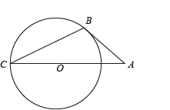
【答案】25°
【解析】【解答】解：连接OB，
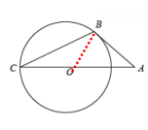
∵AB是圆O的切线，
∴OB⊥AB，
∴∠OBA=90°，
∴∠BOA=90°-∠A=90°-40°=50°，
∵OB=OC，
∴∠C=∠CBO
∵∠AOB=∠C+∠CBO=2∠C=50°，
∴∠C=25°.
故答案为：25°.
【分析】连接OB，利用切线的性质可证得∠OBA=90°，利用直角三角形的两锐角互余，可求出∠BOA的度数；利用等边对等角可证得∠C=∠CBO；再利用三角形的外角的性质，可求出∠C的度数.
14．（4分）将一个容积为360cm³的包装盒剪开铺平，纸样如图所示．利用容积列出图中x（cm）满足的一元二次方程： （不必化简）．
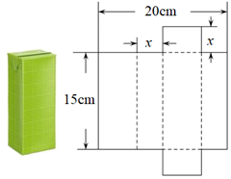
【答案】$\frac{20−2x}{2}·x·15=360$
【解析】【解答】解：根据题意得长方体的长为$\frac{20−2x}{2}$cm，宽为xcm，高为1.5cm，列方程为：
$\frac{20−2x}{2}·x·15=360$.
故答案为：$\frac{20−2x}{2}·x·15=360$.
【分析】观察长方体的展开图可知此长方体的长，宽，高，再利用长方体的容积为360cm³，可得到关于x的方程.
15．（4分）如图，在△ABC中，边AB在x轴上，边AC交y轴于点E．反比例函数$y=\frac{k}{x}(x>0)$的图象恰好经过点C，与边BC交于点D．若AE=CE，CD=2BD，$S_{△ABC}=6$，则k= ．
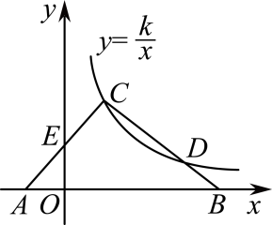
【答案】$\frac{12}{5}$
【解析】【解答】解：过点C作CM⊥x轴于点M，过点D作DN⊥x轴于点N，
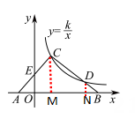
∵点C在反比例函数图象上，
设点C$\left(m，\frac{k}{m}\right)$
∴$MO=m，CM=\frac{k}{m}$，
∵CM∥DN∥OE，AE=CE，CD=2BD，
∴$\frac{OA}{OM}=\frac{AE}{EC}=1$，$\frac{BN}{BM}=\frac{DN}{CM}=\frac{BD}{CB}=\frac{1}{3}$，
∴OA=OM=m，$DN=\frac{k}{3m}$，
∴$\frac{k}{3m}=\frac{k}{x}$
解之：x=3m，
∴ON=3m，MN=3m-m=2m，
∴BN=m，
∴AB=m+m+2m+m=5m，
∵$S_{△ABC}=6=\frac{1}{2}×5m×\frac{k}{m}$
解之：$k=\frac{12}{5}$.
故答案为：$\frac{12}{5}$.
【分析】过点C作CM⊥x轴于点M，过点D作DN⊥x轴于点N，设点C$\left(m，\frac{k}{m}\right)$，可得到OM，CM的长；再利用CM∥DN∥OE，AE=CE，CD=2BD，利用平行线分线段成比例定理可表示出OA，DN的长，由此可得到关于x的方程，解方程表示出x，即可表示出ON，MN，BN，AB的长，然后利用△ABC的面积为6，可求出k的值.
16．（4分）希腊数学家海伦给出了挖掘直线隧道的方法：如图，A，B是两侧山脚的入口，从B出发任作线段BC，过C作CD⊥BC，然后依次作垂线段DE，EF，FG，GH，直到接近点A，作AJ⊥GH于点J．每条线段可测量，长度如图所示．分别在BC，AJ上任选点M，N，作MQ⊥BC，NP⊥AJ，使得$\frac{PN}{AN}=\frac{QM}{BM}=k$
，此时点P，A，B，Q共线．挖隧道时始终能看见P，Q处的标志即可．
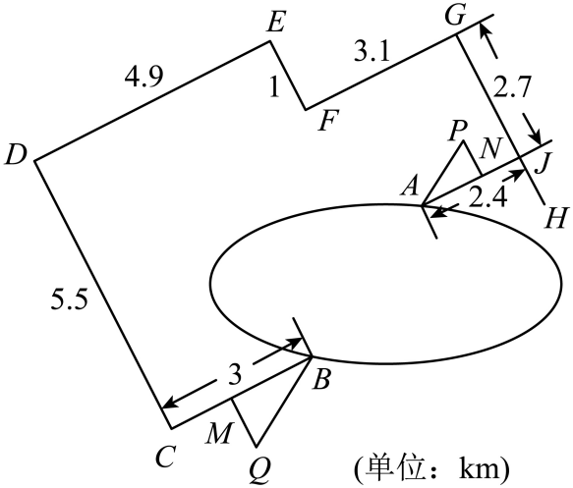
（1）（2分）$CD−EF−GJ=$ km．
（2）（2分）$k$ = ．
【答案】（1）1.8
（2）$\frac{9}{13}$
【解析】【解答】（1）CD−EF−GJ＝5.5−1−2.7＝1.8（km）；
故答案为：1.8.
（2）连接AB，过点A作AZ⊥CB，交CB的延长线于点Z，
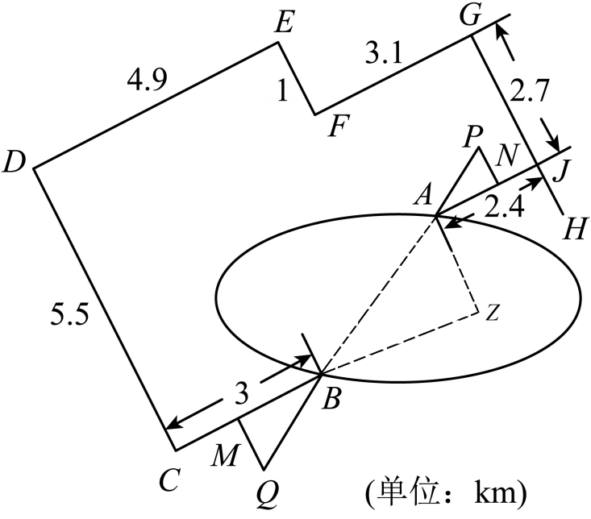
∴AZ＝CD−EF−GJ＝1.8，
BZ＝DE＋FG−CB−AJ＝4.9＋3.1−3−2.4＝2.6，
∵点P，A，B，Q共线，
∴∠MBQ＝∠ZBA，
又∵∠BMQ＝∠BZA＝90°，
∴△BMQ∽△BZA，
∴$\frac{QM}{BM}＝k＝\frac{AZ}{BZ}＝\frac{1.8}{2.6}＝\frac{9}{13}$．
故答案为：$\frac{9}{13}$.
【分析】（1）观察图形可得到CD，EF，GL的长，然后代入计算求出CD−EF−GJ的值.
（2）连接AB，过点A作AZ⊥CB，交CB的延长线于点Z．利用图中数据求出AZ，BZ的长；利用点P，A，B，Q共线，利用对顶角相等，可证得∠MBQ=∠ZBA，利用有两组对应角分别相等的两三角形相似，可证得△BMQ∽△BZA，利用相似三角形的对应边成比例，可求出k的值.
阅卷人 |  | 三、解答题（本题共有8小题，第17~19小题每小题6分，第20~21小题每小题8分，第22~23小题每小题10分，第24小题12分，共66分，请务必写出解答过程）(共8题；共66分)
得分
17．（6分）
（1）（3分）因式分解：$a^{2}−1$．
（2）（3分）化简：$\frac{a−1}{a^{2}−1}+\frac{1}{a+1}$．
【答案】（1）解： $a^{2}−1=(a+1)(a−1)$
（2）解： $\frac{a−1}{a^{2}−1}+\frac{1}{a+1}$
= $\frac{a−1}{(a+1)(a−1)}+\frac{1}{a+1}$ ，
= $\frac{1}{a+1}+\frac{1}{a+1}$ ，
= $\frac{2}{a+1}$ ．
【解析】【分析】（1）观察此多项式的特点：有两项，都能写成平方形式且符号相反，因此利用平方差公式分解因式.
（2）先将分子分母中能分解因式的分解因式，进行约分；再通分，转化为同分母分式的加法，然后利用同分母分式相加，分母不变，把分子相加减.
18．（6分）已知：如图，$∠1=∠2，∠3=∠4$．求证：$AB=AD$．
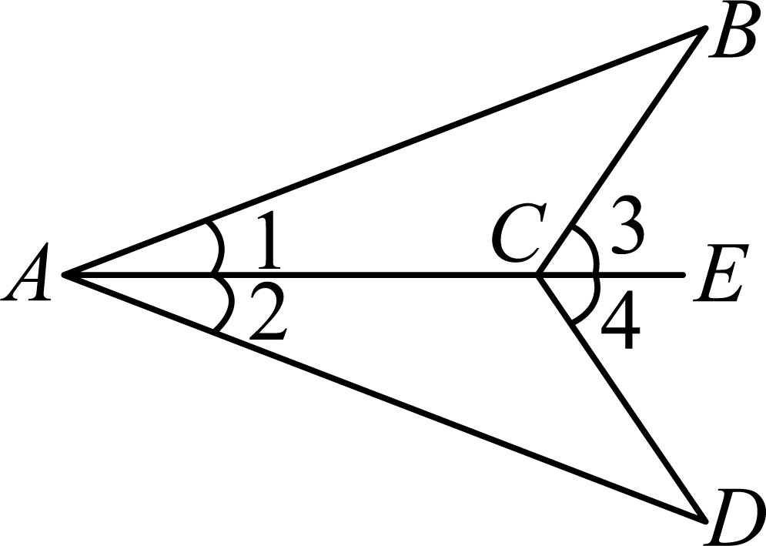
【答案】证明：∵$∠3=∠4$ ， $∠ACB+∠3=180°$ ， $∠ACD+∠4=180°$ ，
∴$∠ACB=∠ACD$ ，
以上内容仅为本文档的试下载部分，为可阅读页数的一半内容。如要下载或阅读全文，请访问：https://d.book118.com/417136036062006030

